Отчёт по теме: Поиск шаблонов (Pattern Matching / Template Matching)

История метода
Метод поиска шаблонов (Template Matching) является одним из классических методов компьютерного зрения и обработки изображений. Он начал активно применяться в 1970–1980-х годах с развитием цифровой обработки изображений.
Метод основан на поиске фрагмента изображения (шаблона) внутри большего изображения путём вычисления меры сходства. С развитием библиотек компьютерного зрения, таких как OpenCV, метод получил широкое практическое применение.
Template Matching используется в задачах:
- распознавания объектов
- промышленного контроля
- медицинской диагностики
- интерфейсного тестирования

Математическое описание метода
Пусть I(x, y) — исходное изображение, T(x', y') — шаблон размером w × h. Задача — найти положение (x, y), при котором шаблон максимально похож на соответствующую область изображения.

Метод корреляции (Cross-Correlation)
$$R\left(x, y\right)=\sum_{x^{'},y^{'}}{T\left(x^{'}, y^{'}\right)∙I(x+x^{'}, y+}y^{'})$$
Максимум функции R(x,y) указывает на наилучшее совпадение.

Нормированная корреляция
$$R\left(x, y\right)=\frac{\sum{(T-\overline{T})(I-\overline{T})}}{\sqrt{\sum{{(T-\overline{T})}^{2}\sum{{(I-\overline{T})}^{2}}}}}$$
Где:
- $\overline{T}$ — среднее значение шаблона
- $\overline{I}$ — среднее значение участка изображения
Метод устойчив к изменению освещения.

Метод суммы квадратов разностей (SSD)
$$R\left(x, y\right)=\sum{{(T\left(x^{'},y^{'}\right)-I(x+x^{'},y+y^{'}))}^{2}}$$
Минимум функции соответствует лучшему совпадению.

Готовые библиотеки с реализацией Template Matching
На практике метод поиска шаблонов реализован во многих популярных библиотеках для обработки изображений
- OpenCV — функция cv2.matchTemplate()
- scikit-image — функция match_template
- MATLAB — функция normxcorr2
- TensorFlow — реализация через операции свёртки

Пример применения с кодом
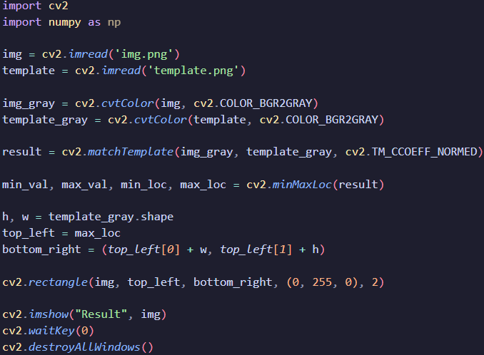
Скриншот результата:


Рекомендации по использованию метода
Метод эффективен при следующих условиях:
- объект имеет фиксированный размер
- отсутствует сильное вращение или масштабирование
- освещение стабильно
- фон не содержит похожих объектов
Ограничения метода:
- чувствительность к масштабу
- чувствительность к поворотам
- высокая вычислительная сложность при больших изображениях

Заключение
Метод поиска шаблонов (Template Matching) является базовым и интерпретируемым методом компьютерного зрения. Несмотря на развитие нейронных сетей, метод остаётся актуальным благодаря своей простоте и эффективности в задачах с фиксированными условиями.

Источники
- Bradski, G., Kaehler, A. Learning OpenCV. O'Reilly Media.
- Документация OpenCV: https://docs.opencv.org/
- Gonzalez, R. C., Woods, R. E. Digital Image Processing.

